Проект по Базам Данных
Тарасов Аким Артурович, Б12-414
Суть проекта: проектирование базы данных Русской Государственной библиотеки. Есть сущности, такие как библиотекарь (может взаимодействовать с книгами – выдавать, получать новые, принимать и т.д.)
Также читатель – может давать запрос на книги, получать ее, читать, возвращать, терять и давать в дар (продавать) редкие издания. Также есть таблица с процессами для отслеживания траектории книги.

SIPOC:
1. Прием запроса читателя
S | I | P | O | C
Читатель  Электронный каталог | Устный запрос  Читательский билет | 1. Приветствовать читателя  2. Выяснить потребность (название, автор, тема)  3. Проверить право доступа по билету  4. Понять суть запроса: на конкретную книгу или подбор литературы | Чётко сформулированный заказ  Уверенность читателя, что его услышали | Читатель  Коллега-библиотекарь (следующий этап)

2. Поиск и выдача книги
S | I | P | O | C
Сотрудник фонда  Стеллажи/Хранилище  АБИС | Сформированный заказ  Шифр книги | 1. Найти книгу по месту хранения  2. Доставить её в зал  3. Зафиксировать в системе: "Книга X → Читатель Y"  4. Лично вручить издание, объяснив правила пользования | Книга в руках у читателя  Юридическая запись о выдаче в системе  Читатель, знающий правила | Читатель  Служба безопасности (для учёта)

3. Ввод новой книги в фонд
S | I | P | O | C
Книжный магазин Книгообмен  Даритель | Новая книга  Сопроводительные документы | 1. Осмотреть и оценить состояние издания  2. Внести данные в электронный каталог (автор, название, шифр)  3. Присвоить инвентарный номер и нанести маркировку  4. Разместить на полку согласно шифру | Книга, учтённая и готовая к выдаче  Запись в каталоге для поиска | Читатель (который сможет её найти)  Все библиотекари

USE-CASE:
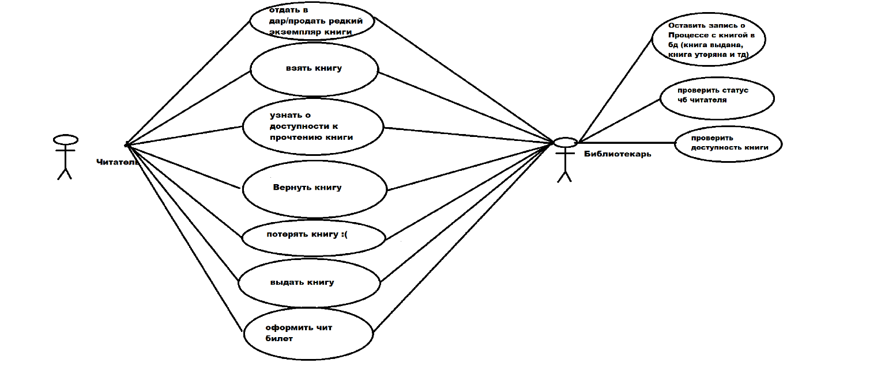

ER-диаграмма:
